Presentación del Material HAPTIC para aprendizaje y apreciación estética de obras pictóricas.

Accesibilidad para la obra “La embriaguez de Noé” tapiz de la catedral de Cuenca

11 de Noviembre 2024 a las 17.00h
Lunes cultural de la Catedral de Cuenca
Museo Diocesano
Calle Obispo Valero, 3, 16.00-Cuenca, Tfno.: 969 22 42 10

¿Qué es HAPTIC?
Con los materiales HAPTIC se pretende dar accesibilidad a una obra de pintura, para que pueda ser conocida y apreciada. La idea de este trabajo surgió de la necesidad de que personas con dificultades de visión pudieran acceder al conocimiento de la pintura y otras obras de arte plástico, pero ya se enmarca en los principios del Diseño para todos.

El diseño para todas la personas o Diseño Universal (DU) se aplica en los entornos, los productos, tecnologías y comunicaciones que deben ser accesibles, comprensibles y fáciles de usar para todos, porque genera el derecho a la igualdad de oportunidades y de participación en la sociedad. Partiendo de esta filosofía y tendencia de diseño y arquitectura, extendiéndose también a la educación y la cultura, el proyecto HAPTIC quiere crear materiales que faciliten la accesibilidad al contenido y disfrute de obras pictóricas, así como de otras artes, como la arquitectura, escultura, arqueología, etnografía etc. Diseñando y fabricando materiales para oír, tocar y escuchar que ayuden a comprender la obra, el autor, la técnica y el estilo. Una forma de experimentarlo, de sentirlo, de vivenciarlo.

Materiales HAPTIC en Cuenca
En el caso de “La embriaguez de Noé”, se aporta material táctil, con una maqueta y material audiovisual (a partir de códigos QR), pues responde a un Diseño Universal de Aprendizaje. La maqueta consta de figuras policromadas, en material plástico, y placas con explicaciones y códigos QR con audiovisuales sobre la obra, técnica y autor. Además, se ofrece una narración o cuento para disfrutar del contenido, para niños y grandes.
Básicamente en HAPTIC se diseñan y fabrican figuras en 3D, maquetas con la escena, audiovisuales y códigos QR, así como guías de tacto, escritura en braille y lengua de signos. Se emplean las nuevas tecnologías como impresión en 3D, diseño digital, grabación y edición audiovisual, así como sistemas de divulgación como página web y redes sociales. Los materiales táctiles que se emplean cumplen la normativa vigente de no-toxicidad y apto para público infantil. También se contempla que pueda tocarse esta obra, con las medidas de higiene de manos conveniente.

El Museo Diocesano de Cuenca

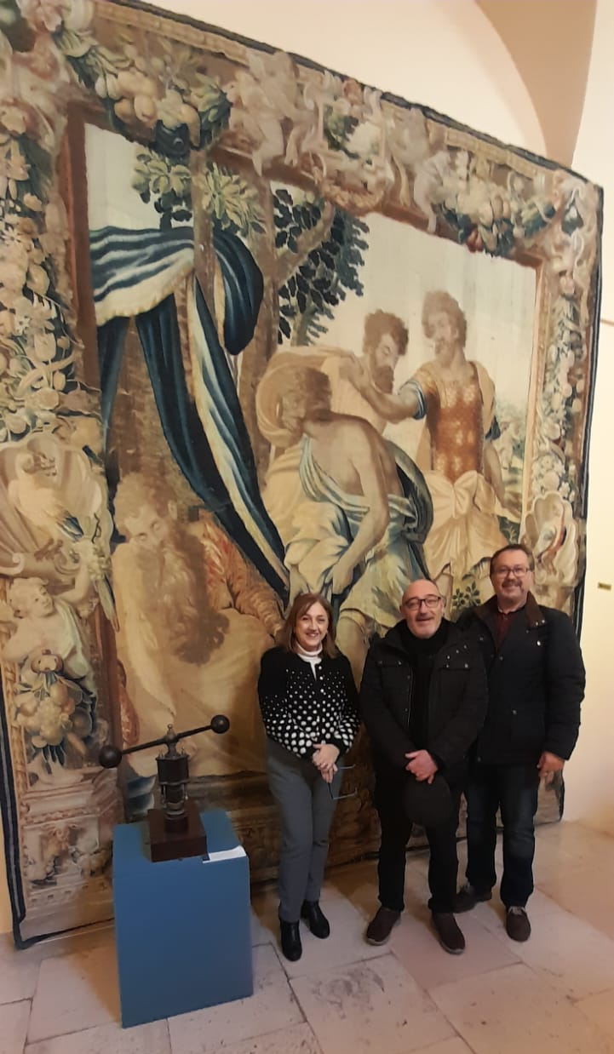
El Museo Diocesano de Cuenca, conocido también como el Museo del Tesoro de la Catedral, se encuentra en las tres primeras plantas del Palacio Episcopal, junto a la Catedral de Cuenca. Este museo alberga una destacada colección de arte sacro, con más de 200 piezas de gran valor y singularidad, especialmente del siglo XVI, así como arte medieval y renacentista.

En él se exponen algunos tapices que narran la historia de Noé, reconocidos como una joya de arte sacro. Estos tapices flamencos del siglo XVI ilustran escenas bíblicas de la vida de Noé, como el Arca y el Diluvio. Destacan por su detallada elaboración y la alta calidad de los materiales empleados, como lana y seda, que les otorgan un brillo y una durabilidad notables.

Otras obras destacables del museo son dos lienzos del renombrado artista El Greco, además de una valiosa colección de platería, perlas y metales preciosos. También se pueden admirar tapices flamencos y tablas renacentistas, junto con el Díptico Bizantino, conocido como el Icono Relicario de los Déspotas de Epiro.

El diseño del museo busca crear un ambiente de recogimiento y contemplación, permitiendo a los visitantes apreciar no solo el valor artístico de las piezas, sino también su significado histórico y religioso.

La obra “ La embriaguez de Noé”

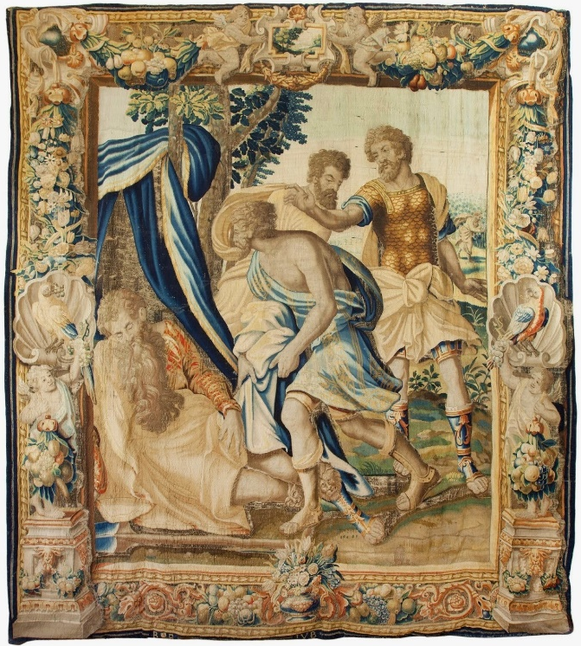
El tapiz de la “Embriaguez de Noé” es de estilo Barroco y representa la misericordia que es aconsejable practicar con las personas vulnerables. Fue pintado y tapizado en Flandes y lo adquirió una familia de nobles a la que perteneció el Obispo D. Miguel del Olmo quien lo donó a la Catedral de Cuenca. Esto recuerda la trayectoria en fabricación de telas y tapices que tuvo lugar en la ribera del Júcar en la antigüedad, lo que se exportó con éxito desde Cuenca al resto de Europa, como fueron los talleres de Bruselas. Allí se encontraban los proveedores de las principales casas reales, famosos por sus ricos tejidos de lana, seda, oro y plata. De esos talleres surgieron las grandes colecciones de tapices que adornan las casas reales de Europa, incluyendo las del Patrimonio Real de España. También los tapices del Museo Diocesano, que se guardaban y exponían en la Catedral.

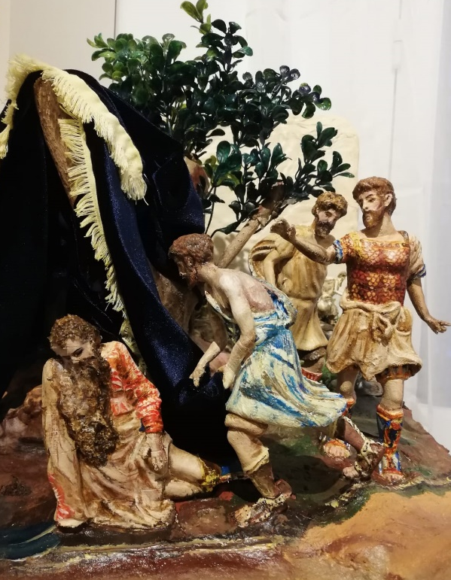

Respecto a la escena que representa el tapiz, aparecen Noé y tres de sus hijos. En el libro del Génesis de la Biblia, capitulo 9, se cuenta de esta forma:

“Noé se dedicó a la labranza y plantó una viña. Bebió el vino, se embriagó y quedó desnudo en medio de su tienda. Vio Cam, padre de Canaam, la desnudez de su padre y avisó a sus dos hermanos afuera. Entonces Sem y Jafet tomaron el manto, se lo echaron al hombro los dos, y andando hacia atrás, vueltas las caras, cubrieron la desnudez de su padre, sin verla.”

Metodología de HAPTIC

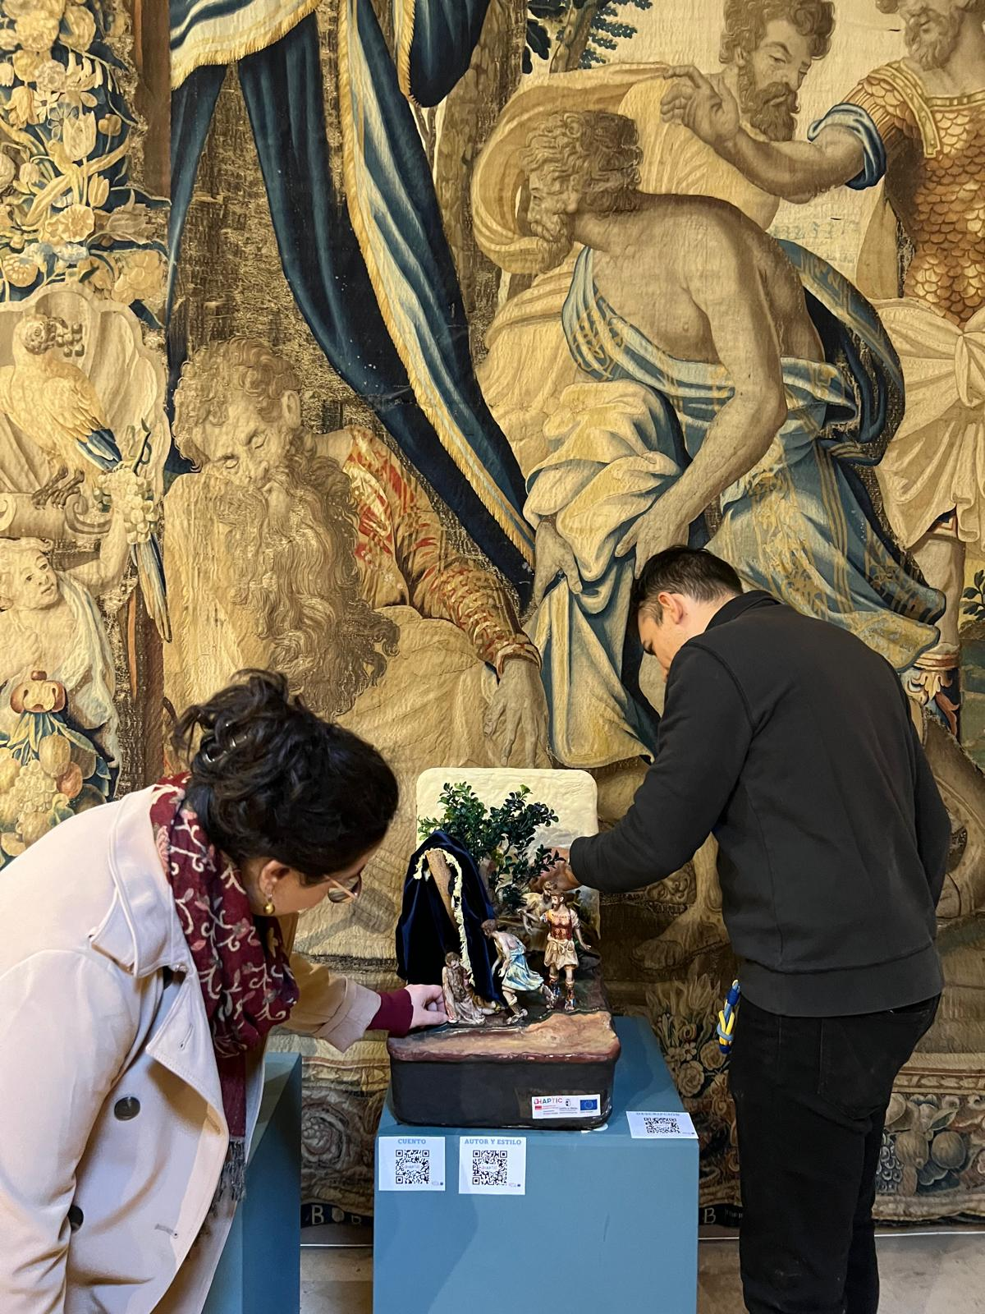
Con este proyecto de investigación y Transferencia de la Universidad de Castilla-La Mancha, se ha creado un material inclusivo MULTISENSORIAL con acceso de vista, oído y tacto para uso didáctico de profesores, así como de uso en museos, salas de exposición y entornos turísticos. Se sabe que la combinación de entradas perceptivas es beneficiosa para la representación cognitiva y la elaboración de imágenes espaciales, de acontecimientos e ideas plasmadas en obras de arte, así como para experimentar alguna forma de vivencia estética.
Se enmarca en el Programa europeo Horizon 2020 de investigación e innovación y que cumple los requisitos de la Estrategia Regional de Especialización Inteligente de Castilla-La Mancha (RIS3). Se fundamenta en los principios del Diseño para todos de la declaración de Estocolmo (2004) y la Ley 51/2003, de igualdad de oportunidades, no discriminación y accesibilidad universal. Está dirigido a todo tipo de personas, independientemente de su especificidad, y en diferentes contextos sociales, tanto el escolar, como otros ámbitos de tipo artístico. Es aplicable a alumnado de la etapa de educativa básica o primaria, así como otros niveles si se adaptara a las diferentes edades.

El proyecto HAPTIC está subvencionado por la Consejería de educación, Cultura y Deportes de la JCCM , desde los Fondos FEDER europeos, contribuyendo a la apuesta por aumentar el atractivo de los museos de la región introduciendo herramientas digitales, como estos materiales accesibles.

Nuestro proyecto MÉTODO HAPTIC fue seleccionado en primer lugar junto a otros cuatro proyectos de investigación para pasar al ámbito de la transferencia, por parte de la Fundación General CSIC, junto con la Plataforma del Español, destacando por criterios de oportunidad, potencialidad aplicativa de la investigación, nivel de desarrollo y grado de
innovación (http://www.fgcsic.es/sala-de-prensa/noticias/la- fundacion-general-csic-selecciona-cinco- proyectos-en-transferencia-de)

Obras y pintores trabajados en HAPTIC
Según los expertos en educación y arte consultados, se ha consensuado elegir pintores españoles de diferentes épocas y estilos, que son relevantes según el currículo educativo oficial. Y también obras de pintores de la Región, para conocerlos más y mejor. Para las figuras y maquetas en 3D se han escogido obras en las que hay perspectiva espacial que dé sentido a hacer una representación en tres dimensiones. Pintores como El Greco (“La Sagrada familia con Santa Ana y San Juanito”, del Museo de Santa Cruz de Toledo), Antonio López Torres (Niños jugando a las bolas” del museo de Tomelloso), Benjamín Palencia (“Figuras” y “Villar del Pedroso” del Museo de Albacete), Bartolomé Román (Tobías y el Arcángel San Rafael” del Museo Provincial de Guadalajara) y otras pintura llevadas a tapiz como la colección de la historia de Noé del Museo de Cuenca.
Paralelamente se están llevando a cabo acciones de investigación para comprobar la potencia de aprendizaje de tipos de material, música, narraciones, etc. En el primer estudio se utilizaron los cuadros de El Greco (El caballero con la mano en el pecho), Botero (El picador) y Miró (Mujer ante el sol). En un segundo estudio se ha trabajado con tres obras de El Greco: La Trinidad, El Expolio y Cardenal Fernández Niño de Guevara. En la siguiente investigación se eligieron obras de los siguientes autores: Velázquez (La rendición de Breda o cuadro de “Las lanzas” y Las Meninas), Goya (La gallina ciega y La vendimia) y Dalí (Jirafa en llamas y La persistencia de la memoria o cuadro de “los relojes”).

Equipo de trabajo

El equipo multidisciplinar responsable de la creación y fabricación está formado por varios profesores de diferentes áreas de conocimiento. Lo dirige CARMEN CARPIO DE LOS PINOS, profesora Titular de Psicología en la Facultad de Educación de Toledo. A nivel artístico cuenta con el Título profesional de Música, especialidad canto, por el Conservatorio de Música Jacinto Guerrero de Toledo. También realiza aportaciones artísticas la profesora ÁNGELA CELIS SÁNCHEZ(UCLM), doctora en Filología Hispánica, coautora de narraciones de las explicaciones de los cuadros. Y desde el área de sanidad, las profesoras VICTORIA LÓPEZ Y ROSA Mª CONTY SERRANO, que colaboran en la adaptación personas con diferentes trastornos .
Se destaca la colaboración del director del Museo Diocesano de Cuenca, D MIGUEL ÁNGEL ALBARES en su asesoramiento sobre autor, obra, estilo y técnica, así como la forma de exposición más conveniente, tanto en las salas de exposición de los cuadros, como en otras destinadas a actividades didácticas.

Otro profesorado implicado en la TRASFERENCIA de conocimiento a la sociedad son DAVID MARTÍN, PURI GARCÍA, FELIPE GÉRTRUDIX, FRANCISCO JAVIER MORENO, HERMINIA CID, MARÍA LOZANO Y ARTURO GALÁN.
Nos asesora el escultor y pintor IGNACIO LLAMAS, Licenciado en Bellas Artes por la UCM, profesor de Arte en ESO y Bachiller, ganador de premios nacionales de Críticos de Arte, en 2016, destacado como mejor artista español en ARCO. Desde la pintura, contamos con asesores como CAROLINA ESPEJO y contamos con apoyos técnicos por parte de la empresa de informática ENDORSEEK, para diseño gráfico de las figuras. Desde el principio de estos estudios se ha contado con la implicación de la ONCE de Castilla-La Mancha y la Fundación, como expertos y asesores en la aplicación del resultado final. Así mismo, colaboramos con otros proyectos de nuevas tecnologías de la Facultad de Educación de Toledo y el profesor RICARDO FERNÁNDEZ.

Antecedentes y prospectiva de investigación
Hay que decir que somo pioneros en representar en 3D, obras de pintura. Y de apoyarlo con audiovisuales, de manera que se contempla tanto el aprendizaje como la apreciación estética. Que la obra de pintura se conozca y también llegue a emocionar, puesto que de arte se trata.Se toma como fundamento las corrientes que apoyan la investigación y la inclusión en el currículum escolar de las áreas artísticas dirigidas a alumnos con discapacidad (Eisenhauer, 2008; Derby, 2011; Lewiecki-Wilson y Brueggemann (2008). Respecto a la enseñanza de obras pictóricas a alumnos con ceguera, se parte de experiencias realizadas en museos de Italia, como describe Miglietta (1997) respecto al recorrido de la Capilla Sixtina. En España se ha realizado en la Universidad de Granada (Muñoz, 2007), y en Madrid en el Museo Nacional Centro Arte Reina Sofía con el cuadro “Guernica” de Picasso (González, 2008). Hay grupos relevantes en el tema en Estados Unidos, Canadá, Noruega y Reino Unido.
Nuestro equipo ha hecho publicaciones hallando que un método táctil es equivalente en aprendizaje de contenido de una obra pictórica al uso de una lámina para percepción visual, (Carpio, C., Amérigo, M. Durán, M. (2017). Study of an inclusive intervention programme in pictorial perception with blind and sighted students. European Journal of Special Needs Education. Vol 1. 1-18. http://dx.doi.org/10.1080/08856257.2017.1297567) También el estudio cualitativo de las maquetas por expertos (profesores con discapacida visual o profesores de personas ciegas, para garantizar que las maquetas son adecuadas al tacto, para representar la escena, los contenidos y la perspectiva (Carpio de los Pinos, C. (2021). Facilitating emotional engagement for accesibility: study on pictorial works. In Taukeni, S.G. The Sience of Emotional Intelligence.Ed IntechOpen. Namibia. ISBN 978-1-83968-636-8 ) y (Carpio de los Pinos C. y Galán, A. (2020). Escala de apreciación estética: Fiabilidad y análisis de los ítems. Envolvimento dos Alunos na Escola: Perspetivas da Psicologia e Educação Inclusão e Diversidade. Ed. Instituto de Educação, Universidade de Lisboa.ISBN: 978-989-8753-60-1). Esta escala se puede aplicar después de contemplar una obra de arte para ver hasta qué punto ha producido una impresión estética. Conmoverse por la belleza. Eleva el espíritu y ofrece conexión con lo trascendente y gozo.

Actualmente estamos investigando la respuesta emocional ante narración descriptiva o cuento de obras pictóricas (Colaboración de la UCLM y de la Universidad de Tor Vergata de Roma).
Esperamos que esta alternativa de accesibilidad sea del agrado y sirva para disfrutar y aprender de esta obra de pintura.

